



LUNES, 14 DE JULIO 2025

Certificado de Transporte y

Trazabilidad de Residuos

Empresa de gestión de residuos RedimirSpA con RUT No. 76.781.064-4, certifica que realizó el traslado a disposición final de residuos, en norma y bajo la resolución de transporte de residuos no peligrosos N° 1618 de la SEREMI DE SALUD DE ANTOFAGASTA.

En el mes de Julio del 2025 se han trasladado los residuos no peligrosos desde Ubicaciones.

|  |  |
| --- | --- |
| Institución: | Inacap |
| Dirección: | Ubicaciones |
| Tipos de Residuos: | Plastico: 24.0 Carton: 16.0 Tetrapack: 9.0 |
| Cantidad: | 49.0 kg |
| Destino: | Redimir, Greenscrap, Sorepa Antofagasta. |

Los residuos antes nombrados cumplieron con la trazabilidad sustentable, siendo derivados a las plantas de reciclaje antes mencionadas.

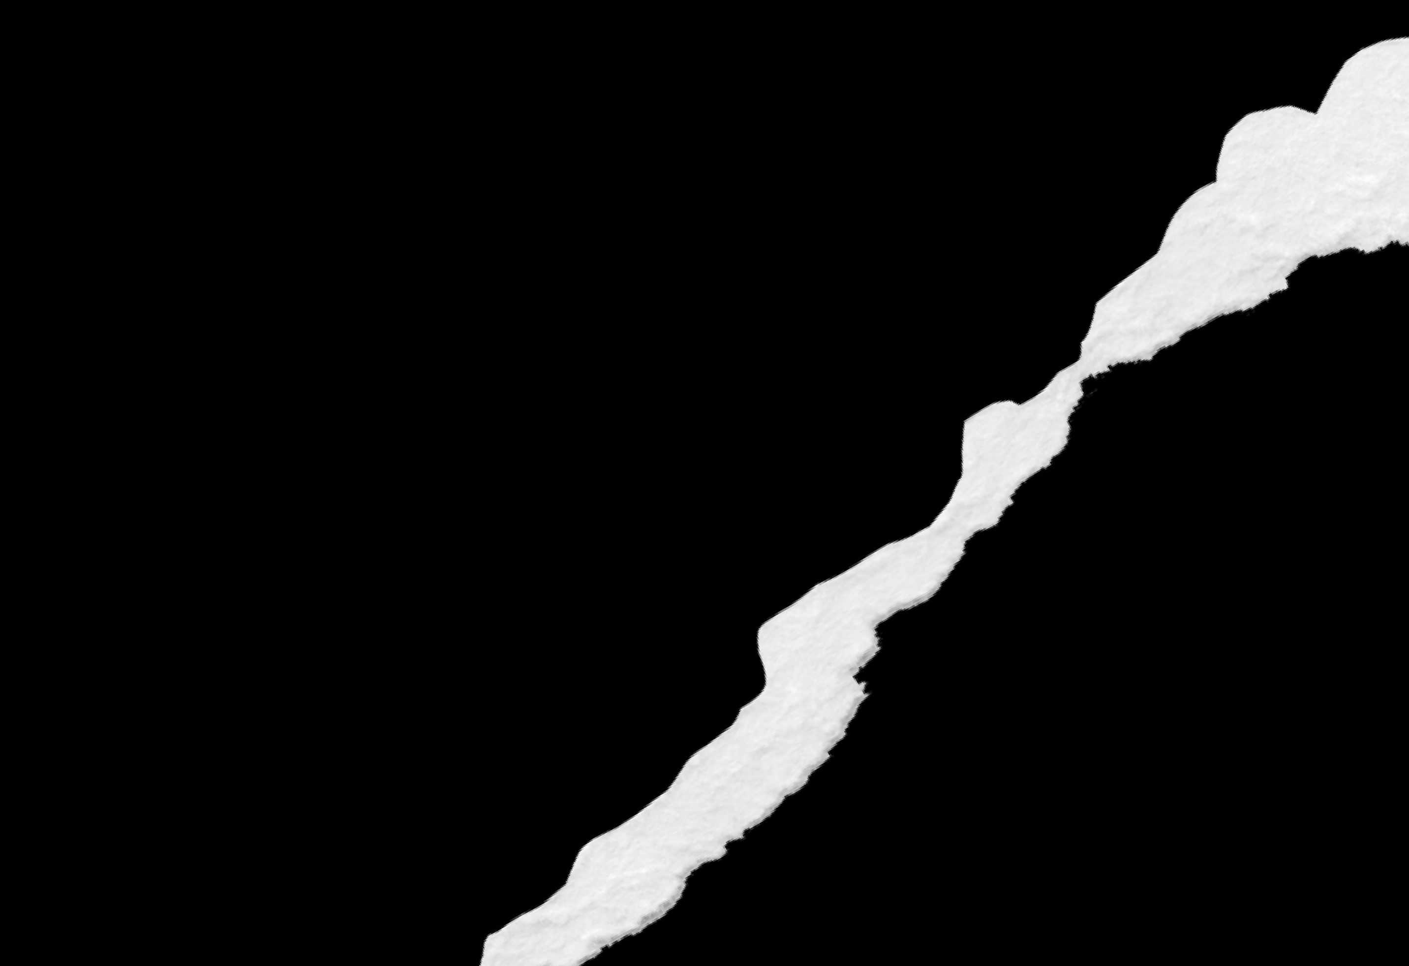

**Leslie Plaza Vargas**

DIRECTORA GENERAL

REDIMIR SpA • Gestión de Residuos

Calama, Región de Antofagasta, Chile.